ЖШС «Жас Батыр Атырау» балабақшасы

Вариативтік компонент жоспары
Тақырыбы: « Театр арқылы баланың сөздік қорын дамыту»
«Жұлдыз» ересек тобы

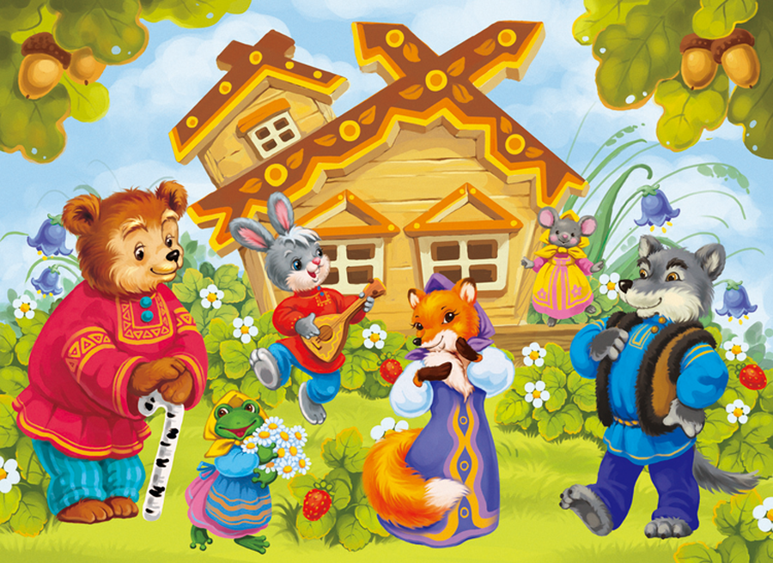
Тәрбиеші: Сағипова Н.Т

2023-2024 оқу жылы
Қыркүйек айы
 | Тақырыбы | Мақсаты
1-2 апта | «Бауырсақ» ертегісі  (Үстел үсті театры)  «Шалқан »  (Көлеңке театры) | Балаларға ертегінің мазмұнын кейіпкерлердің бейнесін дұрыс ұғынуға үйрету, ертегінің оқиға желісін бұзбай эмоциялық сезіммен қабылдауға деген құштарлығын арттыру.
3-4  апта | «Мақта қыз бен мысық»  (Үстел үсті) театры  «Шұбар тауық» ертегісі  (қуыршақ театры) | Балаларға ертегіні ынтамен үйрету, баланың назарын аудару, кейіпкерлердің дауыс ырғағын сала үйрету ертегіні сахналауға деген қызығушылықтарын арттыру.
Қазан айы
 | Тақырыбы |  | Мақсаты
1-2 апта | «Түлкі мен тырна» ертегісі  (саусақ ) театры  «Неге мысық тамақтан соң жуынады»  (Үстел үсті театры) |  | Балалардың ертегі ойнауға қызығушылық сезімдерін ояту, оларды үстел үстіне пайда болуына назар аударту кейіпкерлерін саусақтарына киіп сахналау.
3-4  апта | «Торғай мен мысық»  (Үстел үсті театры)  «Жеті лақ» ертегісі  (Сахналау) |  | Ертегілерге деген қызығушылықтарын ынта талаптарын дамыту. Кейіпкерлердің міңез –құлықтарын олардың жасаған іс әрекетін жеткізе білу, кейіпкерлердің өзара қарым –қатынасын адамгершілік қасиеттерін мейірімді, батыл болуға үйрету.
Қараша айы
1-2 апта | «Торғай мен түлкі» ертегісі  (Үстел үсті театры)  «Әтеш пен тоты құс» ертегісі  (саусақ театры) |  | Балаларға ертегіге қызығушылықтарын арттыру. Ертегі мазмұнын сұрақ қоя отырып, толық айтуға дағдыландыру.
3-4  апта | «Үш аю» ертегісі  (қуыршақ театры)  «Үйшік» ертегісі  (сахналау) |  | Ертегі кейіпкерлеріне сипаттама бере білуге үйрету.Кейіпкерелерді сөйлетуге тәрбиелеу, сахнада ойнай отырып, бейнелу артістік қабілеттерін ояту.

Желтоқсан айы
 | Тақырыбы | Мақсаты
1-2 апта | «Қолғап» ертегісі  (Үстел үсті театры)  «Маша мен аю» ертегісі  (Қуыршақ театры) | Ертегнің мазмұнын оқып беріп, сұрақтар арқылы ертегінің мазмұнын әңгімелету, өз беттерімен қимылдатуға дағдыландыру.Дауыс екпінін кейіпкерлердің іс –әрекетініне байланысты өзгерте білуге үйрету.
3-4  апта | «Мақтаншақ қоян» ертегісі  (Көлеңке театры)  «Түлкі мен қоян» ертегісі  (Саусақ театры) | Балаларға еретінің мазмұнын түсіндіре отырып, оқиға желісін бұзбай айтуға талаптандыру, кейіпкерлердің дауыс ырғағын салдыру.
Қаңтар айы
 | Тақырыбы |  | Мақсаты
1-2 апта | «Екі әтеш»  (Фланеграф театры)  «Үш торай» ертегісі  (Саусақ театры) |  | Баланың ертегі мазмұныын естеріне түсіріп сұраққа тлық жауап беруге ертегіні қызықтыру, кейіпкерлердің дауыс екпінін ырғағын қимыл қозғалысын сала білуге үйрету.
3-4  апта | «Алтын балық» ертегісі  (Әңгімелеу)  «Қоянның үйшігі»  (көлеңке театры) |  | Ертегілерге деген қызығушылықтарын ынта талаптарын дамыту. Кейіпкерлердің міңез –құлықтарын олардың жасаған іс әрекетін жеткізе білу, кейіпкерлердің өзара қарым –қатынасын адамгершілік қасиеттерін мейірімді, батыл болуға үйрету.
Ақпан айы
1-2 апта | «Үйшік» ертегісі  (үстел үсті) театры  «Қызыл телпек» ертегісі |  | Балаларға ертегіге қызығушылықтарын арттыру. Ертегі мазмұнын сұрақ қоя отырып, толық айтуға дағдыландыру.
3-4  апта | «Лақтар мен қасқыр»  (көлеңке тетры)  «Шұбар тауық» |  | Мақсаты: Балаларға ертегіні ынтамаен үйрету, ертегі мазмұнын айтқызу, көмекші сұрақтар арқылы кейіпкерлерді қозғалта білуге, қозғай отырып,сөйлеге тәрбиелеу. Ертегі кейіпкерлерінің іс әрекетіне қарай отырып, дауыс қарқының өзгерте білуге үйрету.

Наурыз айы
 | Тақырыбы | Мақсаты
1-2 апта | «Торғай мен түлкі »(болгар халық ертегісі)  (Фланеграф театры)  «Қияр мен қырыққабат» ертегісі (неміс халық ертегісі) | Ертегнің мазмұнын оқып беріп, сұрақтар арқылы ертегінің мазмұнын әңгімелету, өз беттерімен қимылдатуға дағдыландыру.Дауыс екпінін кейіпкерлердің іс –әрекетініне байланысты өзгерте білуге үйрету.
3-4  апта | «Әтеш пен тоты құс» ертегісі.  (Үстел үсті тетры)  «Мақтаншақ қоян» (өзбек халық ертегісі) | Балаларға еретінің мазмұнын түсіндіре отырып, оқиға желісін бұзбай айтуға талаптандыру, кейіпкерлердің дауыс ырғағын салдыру.
Сәуір айы
 | Тақырыбы |  | Мақсаты
1-2 апта | «Жетім қозы және қасқыр»ертегісі  (саусақ театры)  «Аққу қаздар» ертегісі.  (Үстел үсті тетры) |  | Баланың ертегі мазмұныын естеріне түсіріп сұраққа тлық жауап беруге ертегіні қызықтыру, кейіпкерлердің дауыс екпінін ырғағын қимыл қозғалысын сала білуге, саусақтарын ертегі кейіпкерлерінеқарай қозғалуды үйрету.
3-4  апта | «Түлкі мен Тырна» ертегісі  «Көлеңке театры»  «Дос іздеген бота» |  | Ертегілерге деген қызығушылықтарын ынта талаптарын дамыту. Кейіпкерлердің міңез –құлықтарын олардың жасаған іс әрекетін жеткізе білу, кейіпкерлердің өзара қарым –қатынасын адамгершілік қасиеттерін мейірімді, батыл болуға үйрету.
Мамыр айы
1-2 апта | «Ит пен мысық» ертегісі  (әңгімелеу)  «Адасқан құмырсқа» ертегісі |  | Балаларға ертегіге қызығушылықтарын арттыру. Ертегі мазмұнын сұрақ қоя отырып, толық айтуға дағдыландыру.
3-4  апта | «Үш торай» ертегісі  (Үстел үсті) театры  «Жыл басына таласқан хайуанаттар» ертегісі |  | Ертегі кейіпкерлеріне сипаттама бере білуге үйрету.Кейіпкерелерді сөйлетуге тәрбиелеу, сахнада ойнай отырып, бейнелу артістік қабілеттерін ояту.

